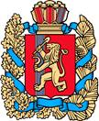

АДМИНИСТРАЦИЯ КУЛАКОВСКОГО СЕЛЬСОВЕТА
МОТЫГИНСКОГО РАЙОНА
КРАСНОЯРСКОГО КРАЯ

ПОСТАНОВЛЕНИЕ

«11» августа 2016г. п. Кулаково № 91-пг

Об утверждении схемы расположения
земельного участка на кадастровом плане территории
В соответствии со статьями 11.3, 11.10 Земельного кодекса Российской Федерации, руководствуясь Федеральным законом от 24.07.2007 № 221-ФЗ «О государственном кадастре недвижимости», рассмотрев заявление Розенбаум А.Н.
ПОСТАНОВЛЯЮ:
1. Утвердить схему расположения земельного участка на кадастровом плане территории (далее – схема КПТ) (прилагается) и предварительно согласовать предоставление без проведения торгов Розенбаум Александр Николаевич (место жительство: 663413, Красноярский край, Мотыгинский район, п. Кулаково, ул. Мира, д. 4, кв. 2, паспорт серия 0407 № 411158 выдан Отделением УФМС России по Красноярскому краю в гор. Шарыпово и Шарыповском районе, 29.11.2007г.) земельный участок из категории земель населенных пунктов, разрешенное использование: промышленные, коммунально-складские объекты, инженерной и транспортной инфраструктуры, общей площадью 2035 кв. м. расположенного по адресу: Красноярский край, Мотыгинский район, п. Кулаково, ул. Набережная, б/н. Земельный участок расположен в территориальной зоне ПК.
2. Настоящее постановление является основанием для внесения изменений в государственный кадастр недвижимости.
3. Контроль исполнения настоящего постановления оставляю за собой.
4. Постановление вступает в силу со дня подписания.

Глава Кулаковского сельсовета
Мотыгинского района
Красноярского края Т.А. Волкова

УТВЕРЖДЕНА
Постановление
от 11.08.2016 № 91
Администрация Кулаковского сельсовета
СХЕМА
расположения земельного участка или земельных участков на кадастровом плане территории

Условный номер земельного участка -
Площадь земельного участка 2035 м²
Обозначение характерных точек границ |  | Координаты, м
 |  | X | Y
1 |  | 2 | 3
н1 |  | 864102 | 152482
н2 |  | 864104 | 152489
н3 |  | 864104 | 152498
н4 |  | 864102 | 152504
н5 |  | 864080 | 152515
н6 |  | 864055 | 152518
н7 |  | 864061 | 152535
1 |  | 864034 | 152538
н8 |  | 864024 | 152511
н1 |  | 864102 | 152482
Система координат: СК кадастрового округа, зона 4 (МСК 167)
Квартал: 24:26:0201005
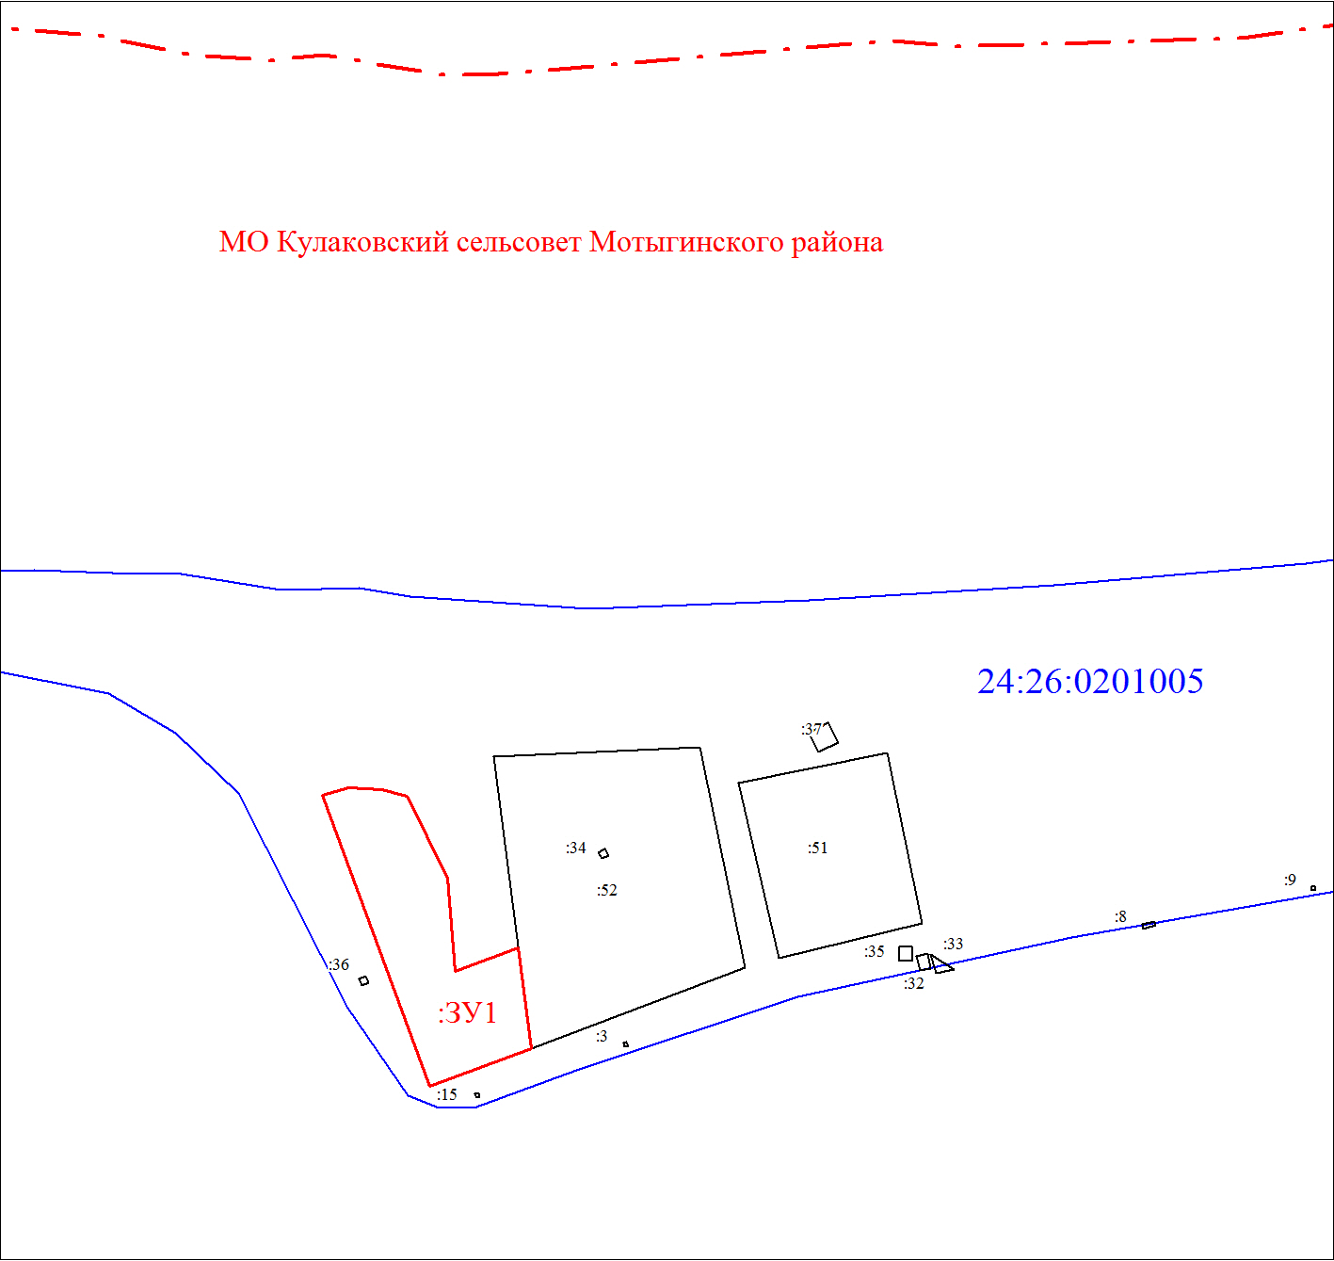
Масштаб 1:2000
Условные обозначения:
 | Границы земельных участков, установленные (уточненные) при проведении кадастровых работ, отражающиеся в масштабе
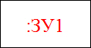 | Надписи вновь образованного земельного участка
 | Границы земельных участков, установленные в соответствии федеральным законодательством, включенные в ГКН, отражающиеся в масштабе
 | Граница территориальной зоны
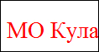 | Обозначение границы территориальной зоны
 | Граница кадастрового квартала
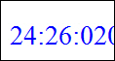 | Обозначение кадастрового квартала

